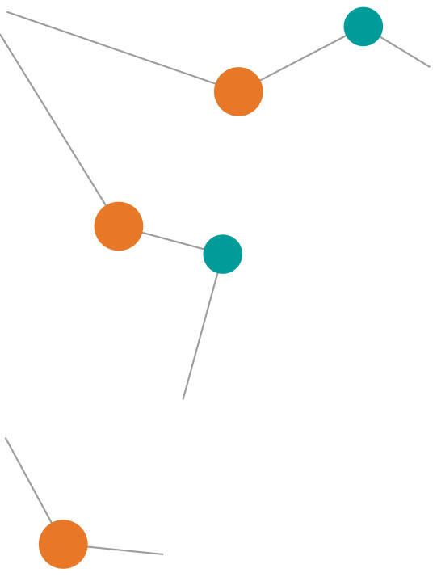
Qui a tué mon père ?

« En mars 2006, le gouvernement de Jacques Chirac, président de la France pendant 12 ans, et son ministre de la santé Xavier Bertrand, ont annoncé que des dizaines de médicaments ne seraient plus remboursés par l’Etat, dont, en grande partie, les médicaments contre les troubles digestifs. Comme tu devais rester allongé toute la journée depuis l’accident et que tu avais une mauvaise alimentation, les problèmes de digestion était constants pour toi. Acheter des médicaments pour les réguler devenait de plus en plus difficile. Jacques Chirac et Xavier Bertrand te détruisaient les intestins.

Pourquoi ne dit-on jamais ces noms dans une biographie ?

En 2007, Nicolas Sarkozy, candidat à l’élection présidentielle, mène une campagne contre celles et ceux qu’il appelle les assistés, et qui selon lui, volent l’argent de la société française parce qu’ils ne travaillent pas. Il déclare : ‘le travailleur voit l’assisté s’en tirer mieux que lui pour boucler ses fins de mois sans rien faire.’ Il te faisait comprendre que si tu ne travaillais pas tu étais en trop dans le monde, un voleur, un surnuméraire, une bouche inutile aurait dit Simone de Beauvoir. Il ne te connaît pas. Il n’a pas le droit de penser ça, il ne te connaît pas. Ce genre d’humiliation venue des dominants te fait ployer le dos encore plus.

En 2009, le gouvernement de Nicolas Sarkozy et son complice Martin Hirsch remplacent le RMI, un revenu minimum versé par l’Etat français aux personnes sans travail, par le RSA. Tu touchais le RMI depuis que tu ne pouvais plus travailler. Le passage du RMI au RSA visait à ‘favoriser le retour à l’emploi’, comme disait ce gouvernement. La vérité, c’était que dorénavant tu étais harcelé par l’Etat pour reprendre le travail, malgré ta santé désastreuse, malgré ce que l’usine t’avait fait. Si tu n’acceptais pas le travail qu’on te proposait, ou plutôt qu’on t’imposait, tu allais perdre ton droit aux aides sociales. On ne te proposait que des emplois à mi-temps épuisants, physiques, dans la grande ville à quarante kilomètres de chez nous. Payer l’essence pour faire l’aller-retour tous les jours t’aurait coûté trois cents euros par mois. Au bout d’un certain temps, pourtant, tu as été obligé d’accepter un travail de balayeur dans une autre ville, pour sept cents euros par moi, penché toute la journée à ramasser les ordures des autres, penché, alors que ton dos était détruit. Nicolas Sarkozy et Martin Hirsch te broyaient le dos.

Tu avais conscience que pour toi la politique était une question de vie ou de mort.
Un jour, en automne, la prime de rentrée scolaire qui était versée tous les ans aux familles pour les aider à acheter des fournitures, des cahiers, des cartables, avait été augmentée de presque cent euros. Tu étais fou de joie, tu avais crié dans le salon : ‘On part à la mer !’ et on était partis à six dans notre voiture de cinq places – j’étais monté dans le coffre, comme un otage d’un film d’espionnage, c’était ce que je préférais.
Toute la journée avait été une fête.
Chez ceux qui ont tout, je n’ai jamais vu de famille aller voir la mer pour fêter une décision politique, parce que pour eux la politique ne change presque rien. Je m’en suis rendu compte, quand je suis allé à Paris, loin de toi : les dominants peuvent se plaindre d’un gouvernement de gauche, ils peuvent se plaindre d’un gouvernement de droite, mais un gouvernement ne leur cause jamais de problèmes de digestion, un gouvernement ne leur broie jamais le dos, un gouvernement ne les pousse jamais vers la mer. La politique ne change pas leur vie, ou si peu. Ça aussi c’est étrange, c’est eux qui font la politique alors que la politique n’a presque aucun effet sur leur vie. Pour les dominants, le plus souvent la politique est une question esthétique : une manière de se penser, une manière de voir le monde, de construire sa personne. Pour nous, c’était vivre ou mourir.

En août 2016, sous la présidence de François Hollande, Myriam El Khomry, la ministre du Travail, soutenue par le Premier ministre Manuel Valls, fait adopter la loi dite ‘loi Travail’. Cette loi facilite les licenciements et permet aux entreprises de faire travailler les salariés plusieurs heures de plus par semaine, en plus de ce qu’ils travaillent déjà.
L’entreprise pour laquelle tu balaies les rues pouvait te demander de balayer encore plus, de te pencher encore plus longtemps chaque semaine. Ton état de santé aujourd'hui, tes difficultés à respirer, ton incapacité à vivre sans l’assistance d’une machine viennent en grande partie d’une vie à faire des mouvements automatiques à l’usine, puis à te pencher huit heures de suite tous les jours pour balayer les rues, pour balayer les ordures des autres. Hollande, Valls et El Khomri t’ont asphyxié.

Pourquoi est-ce qu’on ne dit jamais ces noms ?

27 mai 2017 – dans une ville de France, deux syndicalistes – ils portent tous les deux un T-shirt -, deux hommes interpellent au milieu d’une rue le président français Emmanuel Macron. Ils sont en colère, leur manière de parler le fait comprendre. Ils ont l’air de souffrir aussi. Emmanuel Macron leur répond, la voix pleine de mépris : ‘Vous n’allez pas me faire peur avec votre T-shirt. La meilleure façon de se payer un costard c’est de travailler.’ Il renvoie ceux qui n’ont pas les moyens de se payer un costume à la honte, à l’inutilité, à la fainéantise. Il actualise la frontière, violente, entre les porteurs de costume et les porteurs de T-shirt, les dominés et les dominants, ceux qui ont l’argent et ceux qui ne l’ont pas, ceux qui ont tout et ceux qui n’ont rien. Ce genre d’humiliation venue des dominants te fait ployer le dos encore plus.

Septembre 2017 – Emmanuel Macron accuse les ‘fainéants’ qui, en France, selon lui, empêchent les réformes. Tu sais depuis toujours que ce mot est réservé aux gens comme toi, à ceux qui n’ont pas pu ou ne peuvent pas travailler parce qu’ils vivent trop loin des grandes villes, qu’ils ne trouvent pas de travail parce qu’ils ont été chassés trop tôt du système scolaire, sans diplômes, à ceux qui ne peuvent plus travailler parce que la vie à l’usine leur a broyé le dos. On ne dit jamais fainéant pour nommer un patron qui reste toute la journée assis dans un bureau à donner des ordres aux autres. On ne le dit jamais. Quand j’étais petit, tu répétais, obsessionnellement, ‘Je ne suis pas un fainéant’, parce que tu savais que cette insulte planait au-dessus de toi, comme un spectre que tu voulais exorciser.
Il n’y a pas de fierté sans honte : tu étais fier de ne pas être un fainéant parce que tu avais honte de faire partie de ceux qui pouvaient être désignés par ce mot. Le mot fainéant est pour toi une menace, une humiliation. Ce genre d’humiliation venue des dominants te fait ployer le dos encore plus.

Ces noms que je prononce depuis tout à l’heure, peut-être que ceux qui me liront ou m’entendront ne les connaissent même pas, peut-être qu’ils les ont déjà oubliés ou qu’ils ne les ont jamais entendus, mais c’est justement pour ça que je veux les prononcer, parce qu’il y a des meurtriers qui ne sont jamais nommés pour les meurtres qu’ils ont commis, il y a des meurtriers qui échappent à la honte grâce à l’anonymat ou grâce à l’oubli, j’ai peur parce que je sais que le monde agit dans l’ombre et dans la nuit. Je veux qu’ils soient connus maintenant et pour toujours, partout, au Laos, en Sibérie et en Chine, au Congo, en Amérique, partout à travers les océans, à l’intérieur de tous les continents, au-delà de toutes les frontières.
Est-ce que tout finit toujours par être oublié ?
Je veux que ces noms deviennent aussi inoubliables qu’Adolphe Thiers, que le Richard III de Shakespeare ou que Jack l’Eventreur.
Je veux faire entrer leurs noms dans l’Histoire par vengeance ».

Edouard Louis, Qui a tué mon père ?, édition du Seuil, 2018

